**Podstawy Systemów Operacyjnych – Laboratoria**

## I rok, Studia Stacjonarne, Informatyka Stosowana Gr. Nr 5

## Jędrzej Sikorski

# Odnośniki:

* Laboratorium 1
* Laboratorium 2
* Laboratorium 3
* Laboratorium 4
* Laboratorium 5
* Laboratorium 6
* Laboratorium 7
* Laboratorium 8

# Lab 1:

- DIR / VDIR

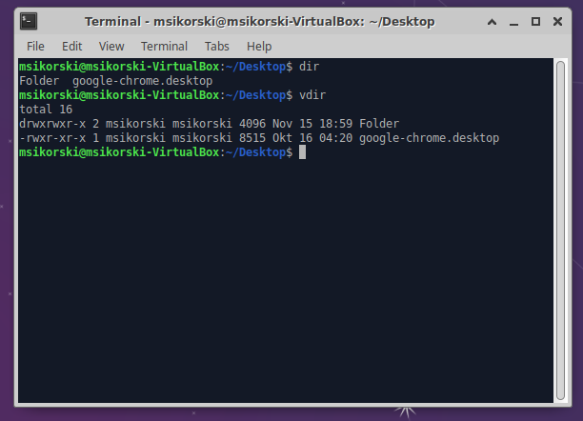

* Dir – komenda listuje zawartość aktywnego katalogu
* Vdir – wypisuje zawartość katalogu w długim formacie, wypisuje szczegółowe informacje o plikach wewnątrz katalogu

- LS

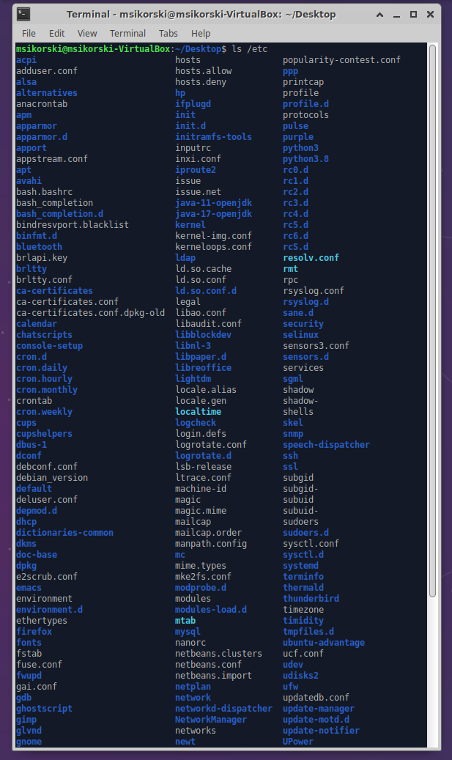

* Ls – polecenie wyświetla zawartość podanego katalogu
  + Parametry:
    - L – więcej informacji o plikach (uprawnienia, liczba łączy, bajtów, ID grup i użytkowników, data modyfikacji, nazwa)
    - a – wyświetla wszystkie pliki
    - --ignore – nie wyświetla plików z ustalonymi cechami
    - r – odwraca sortowanie
    - R – rekursywnie listuje podkatalogi
    - S – sortuje malejąco rozmiarem plików
    - t – sortuje pod względem daty modyfikacji plików, od najnowszych na początku
    - u – sortuje pod względem daty ostatniego dostępu do pliku, wyświetla datę ostatniego dostępu
    - U – brak sortowania, pliki wyświetlane w kolejności takiej, jak w katalogu
    - l – wypisuje pliki w wierszach, zamiast w rzędach

- CD / PWD

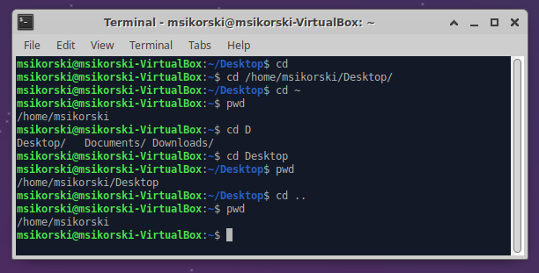

* Cd – komenda służy do przechodzenia pomiędzy katalogami
* Pwd – wyświetla ścieżkę katalogu, w którym się znajdujemy

- CHMOD / MKDIR

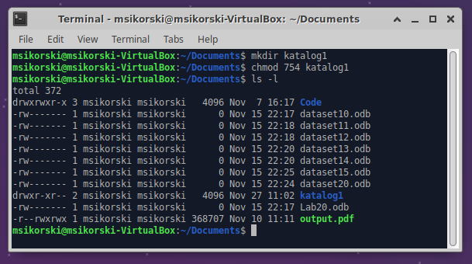

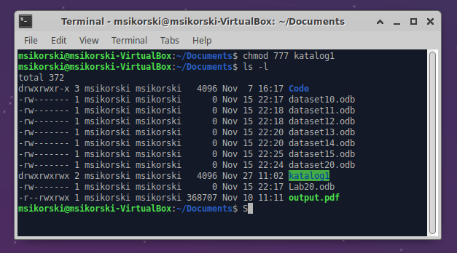

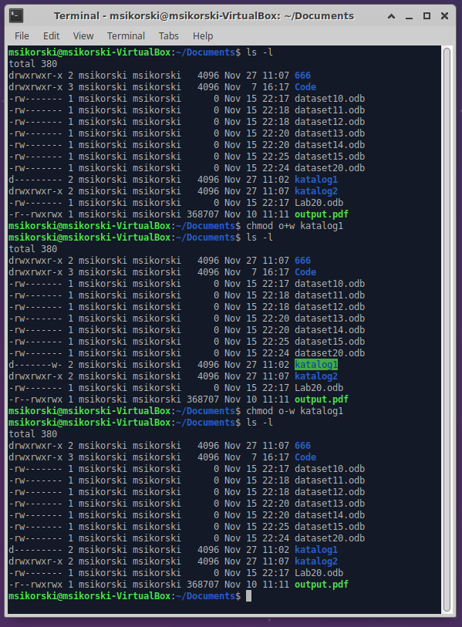

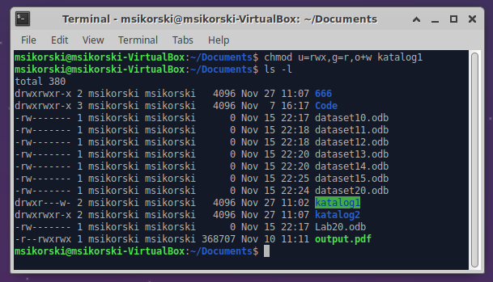

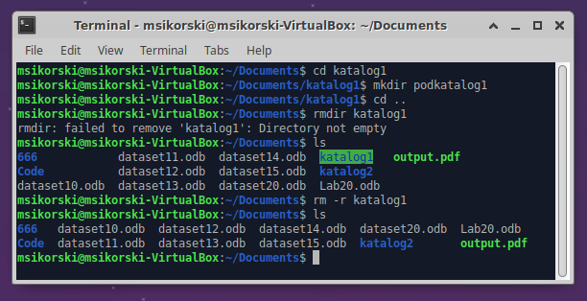

* chmod – komenda pozwala na zmianę praw dostępu do plików i katalogów
  + Formaty:
    - [numer][numer][numer] np. 754 – prawa dla [użytkownika][grupy][pozostałych]
    - u=rwx,g=rwx – przypisywanie praw
    - u-w,g-rx,o+rwx – zabieranie / dodawanie praw
* mkdir / rmdir / rm – tworzenie, usuwanie katalogów i plików

# Lab 2:

- Touch

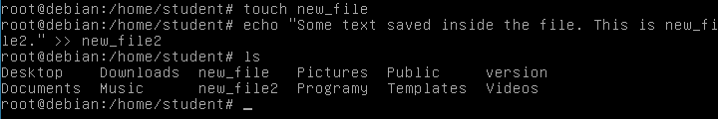

Komenda służy do tworzenia nowych plików. Powyżej stworzono pliki ‘new_file’ i ‘new_file2’ ze wpisanym przykładowym tekstem.

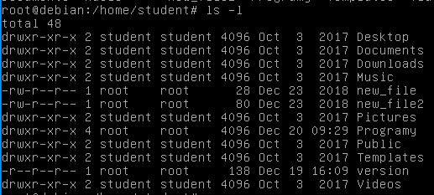

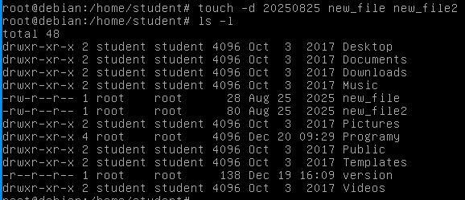

* Za pomocą argumentu -**d** pomieniamy dzisiejszą datę przy tworzeniu plików podaną przez nas datą.
* Argument **-r** pobiera czas stworzenia innego pliku i wpisuje go jako czas stworzenia obecnie tworzonego pliku.
* Argument **-c** nie tworzy pliku przy wykonaniu polecenia.

- Cat

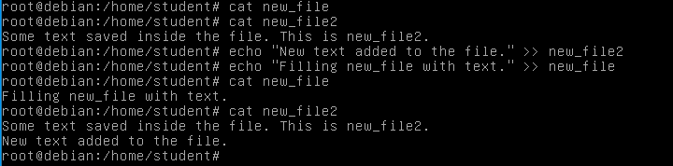

Za pomocą komendy wyświetlamy zawartość pliku i lub dodajemy do niego wprowadzony przez siebie tekst. Za pomocą komendy można skopiować zawartość danego pliku do innego, dopisać coś do niego lub nadpisać go.

- Mkdir / Cp

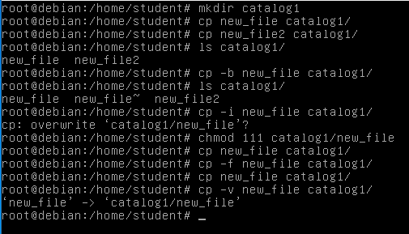

Cp kopiuje podane pliki do danego miejsca.

* **-b** tworzy kopię zapasową pliku
* **-f** (force) po nieudanej próbie usuwa plik i ponawia próbę skopiowania go
* **-v** komenda tłumaczy użytkownikowi, co zostaje wykonane

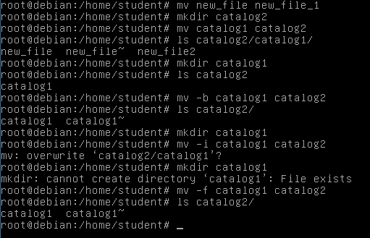

Tworzenie nowego katalogu catalog2, przenoszenie do niego pierwszego katalogu i nadpisywanie go nowo stworzonym katalogiem.

- Cw & cmp

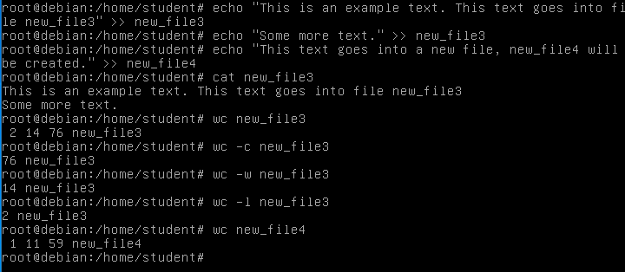

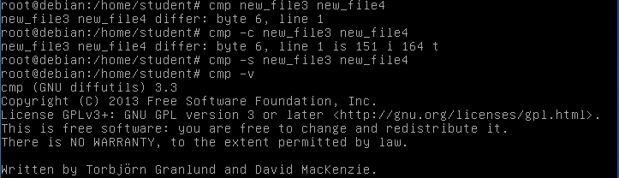

Użycie komendy cw z podaniem pliku powoduje wypisanie ilości znaków nowej linii, słów i bajtów zawartych w pliku.

* **-c** wypisuje tylko liczbę bajtów
* **-w** wypisuje liczbę słów
* **-l** wypisuje liczbę linii

Komenda **cmp** porównuje dwa pliki bajt do bajta.

* **-s** nie wypisuje informacji na ekran
* **-v** podaje informacji o wersji narzędzia

# Lab 3:

- Find



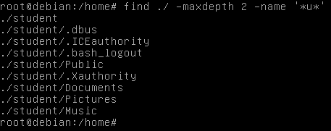

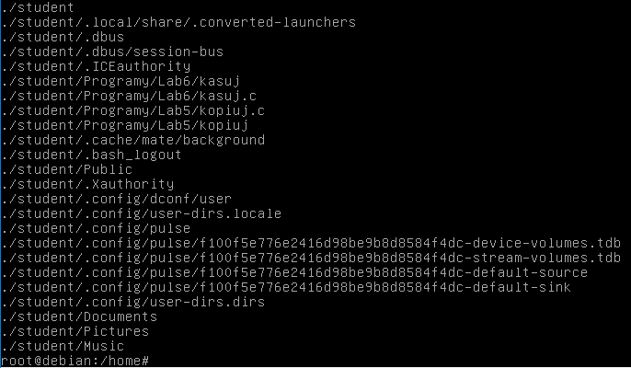

Komenda **find** pozwala na wyszukiwanie plików po ich nazwie. Użycie apostrofów przed i za szukanym znakiem wyszukuje pliki, w których ‘u’ znajduje się pomiędzy innymi znakami.

* Maxdepth *nr* - Wyszukuje pliki w podfolderach, maksymalny zasięg jest określany numerem wprowadzonym przez użytkownika
* Mindepth *nr* - Podobnie jak powyżej, numer określa minimalną ‘głębokość’ przeszukiwania.

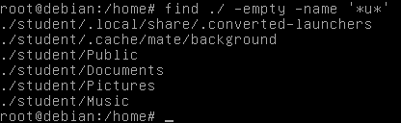

* -**empty** szuka plików i katalogów bez zawartości
* **-group** zwraca znalezione pliki i foldery, jeżeli należą one do podanej grupy
* **-name** szuka plików zawierających podane ciągi znaków
* **-perm** wyszukuje pliki o danych prawach dostępu
* **-type** wyszukuje pliki o danym typie
* **-user** zwraca pliki należące do danego użytkownika

- Grep

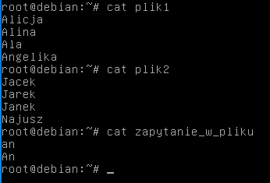

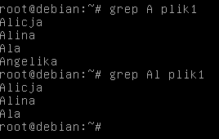

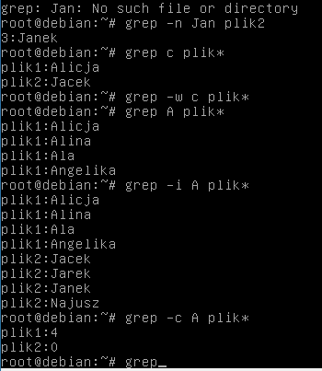

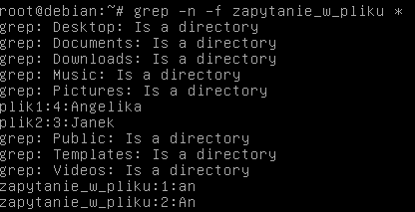

**Grep** wyszukuje pliki o podanych parametrach.

* **-c** zwraca ilość znalezionych wyrazów
* **-v** wypisuje tylko wyrazy, które nie pasują do wyszukiwanych wyrażeń
* **-w** zwraca tylko znalezione całe wyrazy, pasujące do podanych parametrów
* **-i** ignoruje dopasowanie do wielkości znaku (A / a)
* **-f** pobiera wyrażenia do sprawdzania z podanego pliku
* **-n** podaje numer linii przy wynikach wyszukiwania

- ln

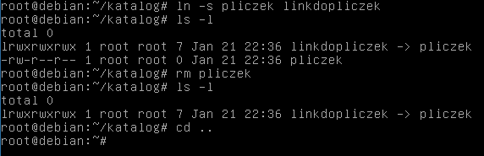

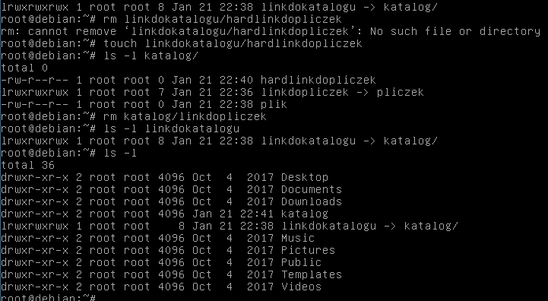

**Ln** tworzy dowiązania do plików. Dowiązania wskazują na pliki lub foldery znajdujące się w innym miejscu na komputerze.

* **-s** tworzy dowiązania symboliczne
* komenda ln bez argumentu tworzy dowiązania twarde

- More / Less

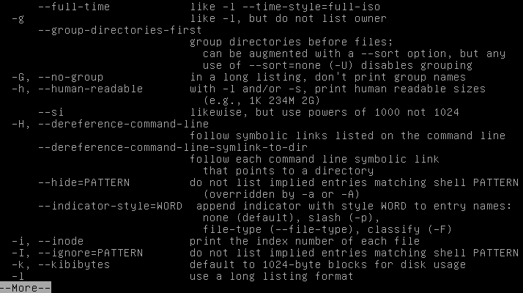

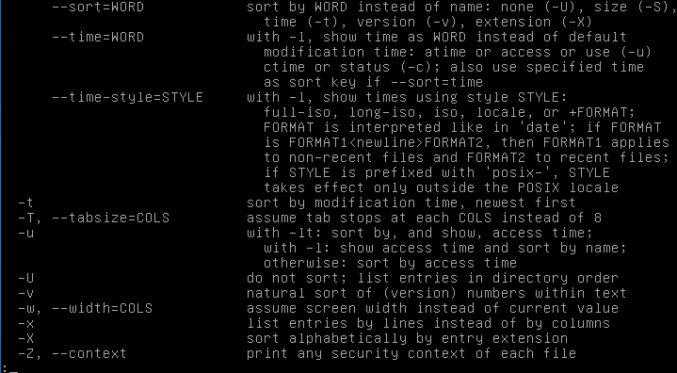

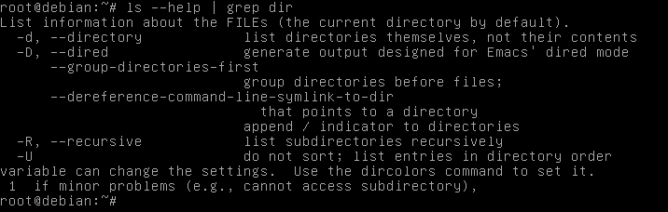

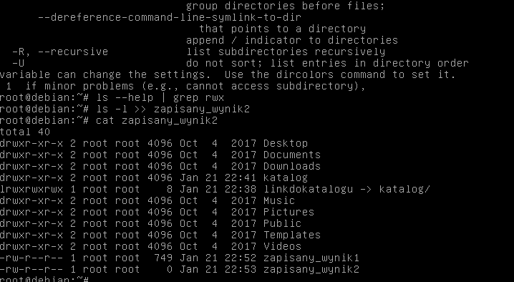

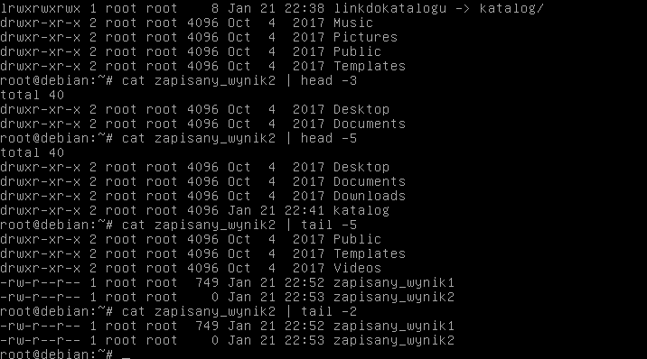

* **More** nie pozwala przewijać tekstu w górę. Wczytujemy następne linie klikając ENTER lub SPACJĘ.
* **Less** pozwala na przewijanie w górę za pomocą strzałki w górę.
* **|** pozwala na łączenie ze sobą komend
* **Head** wczytuje pierwszą linię pliku lub określoną liczbę linijek.
* **Tail** działa podobnie, wypisując linie od końca pliku, idąc w górę.

- Cal

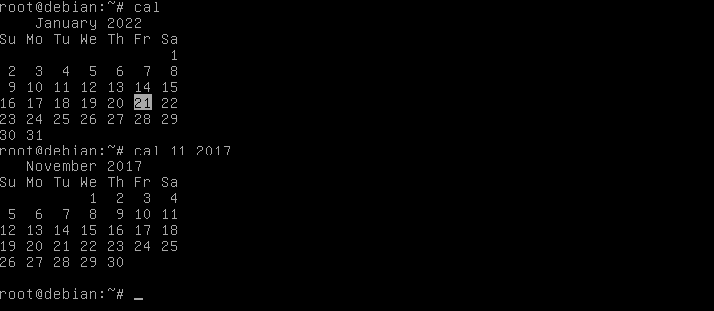

Polecenie pozwala zobaczyć kalendarz systemu.

# Lab 4:

- Adduser

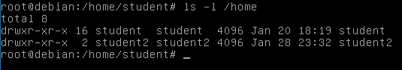

Komenda *adduser* jest odpowiedzialna za tworzenie nowego użytkownika w systemie, wraz z jego katalogiem domowym.

- Usermod

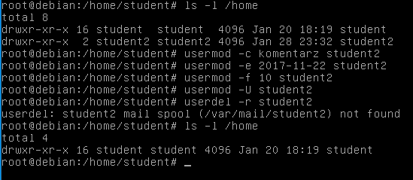

* **-c** dodaje do konta komentarz
* **-e** zmienia datę ważności konta
* **-f** określa liczbę dni po wygaśnięciu hasła, po których konto zostanie zablokowane
* **-U** odblokowuje hasło użytkownika

- Userdel

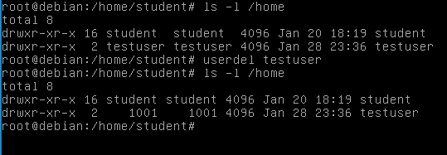

Polecenie *userdel* użyte bez atrybutu -**r** usunie użytkownika systemu, ale zostanie po nim katalog domowy. W celu usunięcia użytkownika, z jego katalogiem domowym i znajdującymi się w nim plikami, należy wpisać polecenie **userdel -r.**

- Groupadd / groupdel

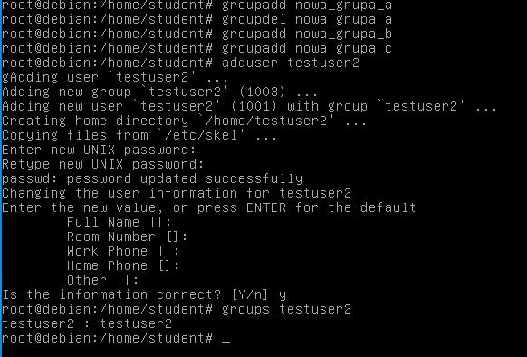



Polecenie *groupadd* tworzy nową grupę, *userdel* usuwa ją.

Atrybut -G użyty w polecenie usermod pozwala na zmianę lub przypisanie użytkownika do danej grupy bądź grup. Aby dodać użytkownika do wielu grup na raz, należy wprowadzić nazwy grup z przecinkiem między każdą z nich.

- Ps

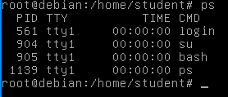

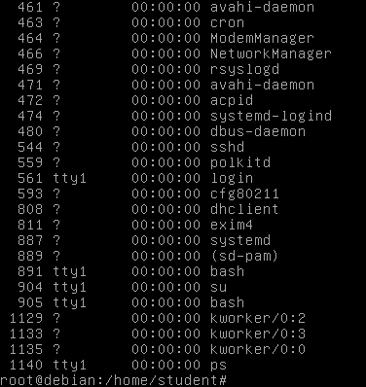

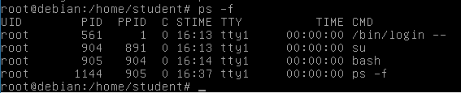

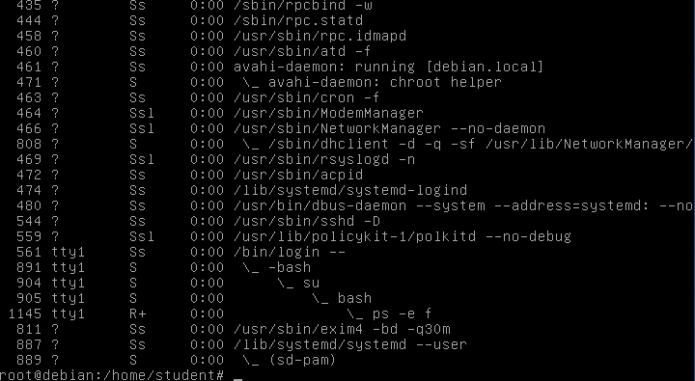

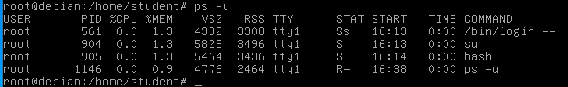

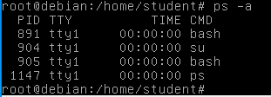

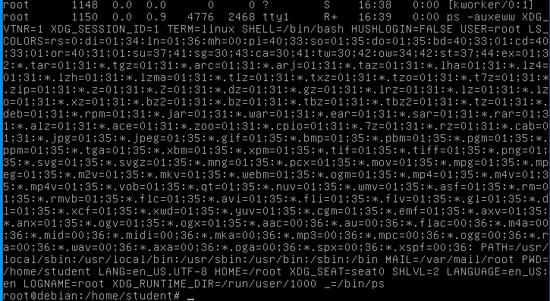

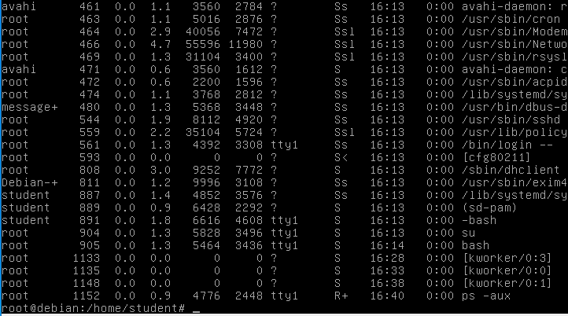

* Komenda Ps służy do wyświetlania list procesów.
* **-e** wyświetli wszystkie procesy
* **-A** zadziała identycznie z -e, wyświetli wszystkie procesy
* **-f** wyświetla większą liczbę kolumn w wyniku
* **-u** pokazuje procesy należące do podanego użytkownika
* **-a** ukazuje wszystkie procesu oprócz liderów sesji i tych związanych z terminalem
* **-aux** pozwoli na wyświetlenie procesów wszystkich użytkowników systemu
  + **PID** – numer identyfikacyjny procesu
  + **TTY** – nazwa konsoli, do której zalogowany jest użytkownik
  + **TIME** – ilość przetwarzania czasu, którą wykorzystał dany proces
  + **CMD** – nazwa polecenia, odpowiedzialnego za uruchomienie procesu

- Top

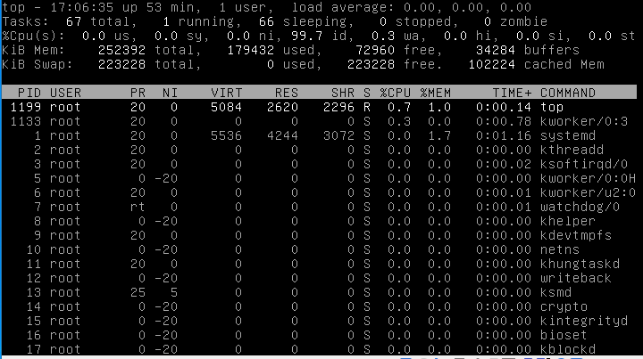

Program top pozwala na monitorowanie tego, co aktualnie dzieje się w naszym systemie.

* **h** wyświetla więcej opcji
* **i** wyświetla obacnie uruchomione procesy
* **u** pozwala na wpisanie użytkownika, którego procesy mają zostać wyświetlone

Kolumny:

* **PID** – Id danego procesu
* **USER** – Użytkownik, od którego dany proces się wywodzi
* **PR** – Priorytet procesu
* **NI** – Wartość ‘Nice’ procesu
* **VIRT** – Wielkość wirtualnego obrazu procesu
* **RES** – Pamięć fizyczna używana przez proces
* **SHR** – Pamięć współdzielona przez proces
* **S** – Stan procesu (Sleep, Running, etc.)
* **%CPU –** Zużycie CPU przez dany proces
* **%MEM** – Procentowy udział w pamięci fizycznej systemu
* **TIME+** - Całkowity czas od wystartowania
* **COMMAND** – Komenda procesu





* Zatrzymany proces VI







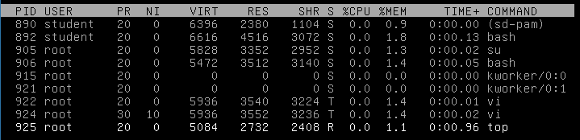

* VI wywołane razem z *nice* otrzymuje większą wartość *NI*

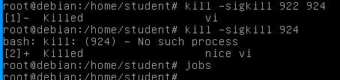

* Zabijanie procesów VI

- Df & Du

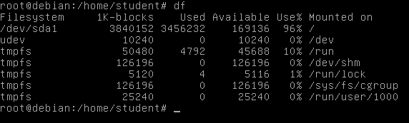

* Df – Program wyświetla informacje o dowolnym miejscu zamontowanym w systemie plików

* **h** – wyświetlenie informacji w czytelnym dla ludzi formacie (human-readable)
* **m** – wyświetlenie w MB
* **k** – wyświetlenie w rozmiarach blokowych, jak –block-size = 1024

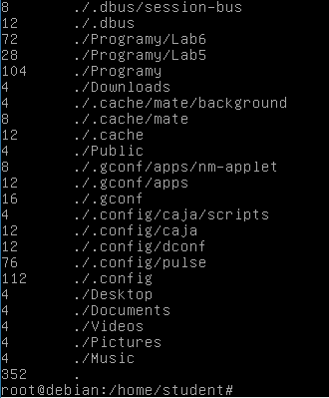

* Du – Program informuje, ile miejsca na dysku zajmują dane pliki lub katalogi

* Podając nazwę pliku lub folderu, program poda tylko ilość miejsca, zajętego przez podany plik
* Egzekwując komendę w katalogu, program zwróci wyniki dla wszystkich podkatalogów i plików w nim zawartych
* Wyniki możemy sortować za pomocą *sort*

- Pozostałe polecenia

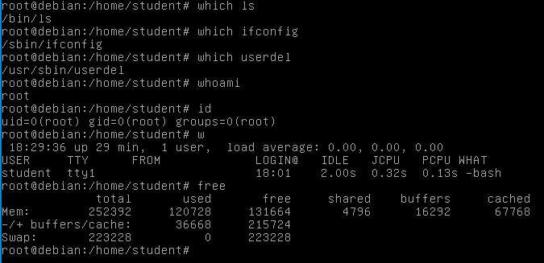

* Which – lokalizuje podany plik w systemie
* Whoami – wyświetli nazwę użytkownika
* Id – wyświetli id użytkownika
* W – wyświetli dane o użytkownikach zalogowanych w systemie
* Free – wyświetla informacje o rozmiarach pamięci fizycznej i pamięci swap, a także wolnej i zajętej pamięci
  + **t** – total – zawraca dodatkową kolumnę, sumującą wyniki
  + **m** – wyświetla wyniki w MB
  + **h** – wyniki w formacie czytelnym dla ludzi (w rozmiarach B, K, M, G, T)

# Lab 5:

**Wersja systemu:**

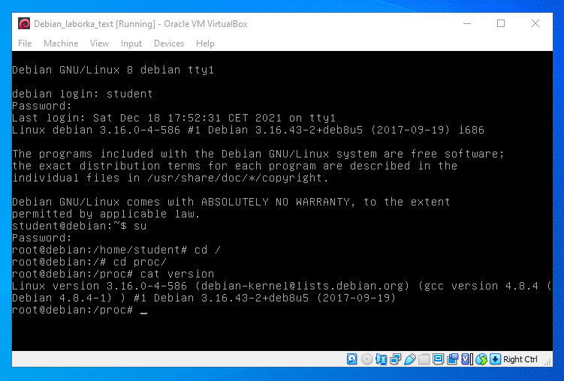

**Apt-get:**

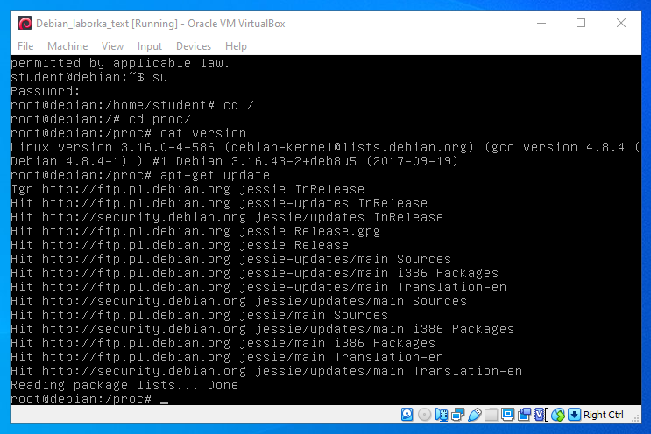

Update

Polecenie sprawdza, czy istnieje nowa wersja danego programu, pakietu itd. Polecenie aktualizuje listy pakietów posiadających nowe wersje I ‘przygotowuje je’ do instalacji poleceniem *upgrade.*

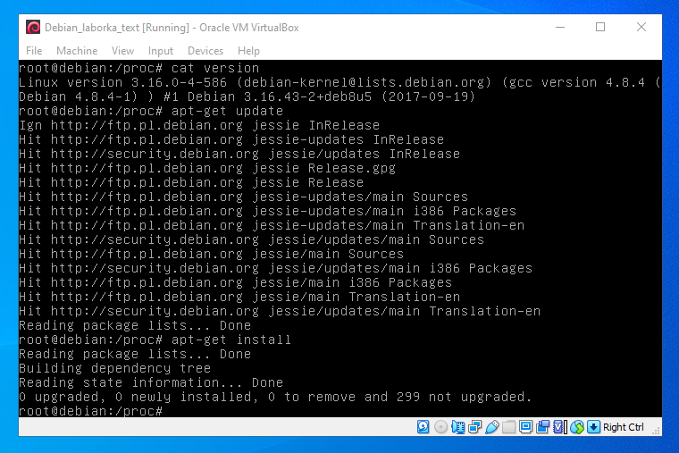

Install

Polecenie pozwala na instalację pakietów i oprogramowania na systemie.

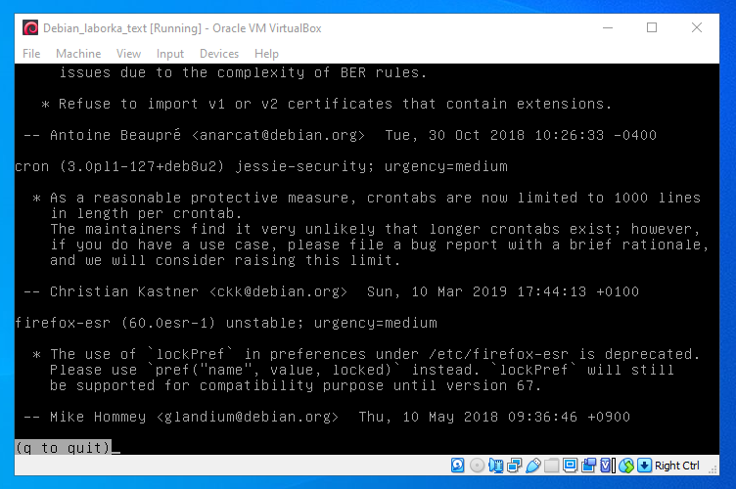

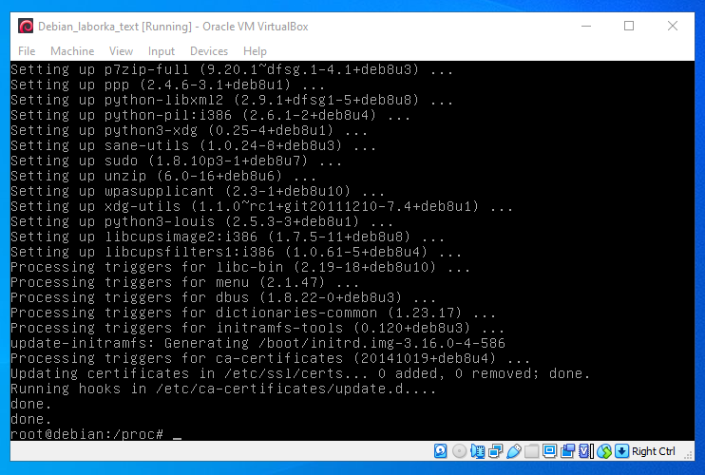

Upgrade

Za pomocą polecenia *upgrade,* możemy zainstalować nowe wersje oprogramowania i pakietów w systemie. Przed procesem aktualizacji należy sprawdzić, jakie oprogramowanie wymaga aktualizacji, za pomocą polecenia *update.*

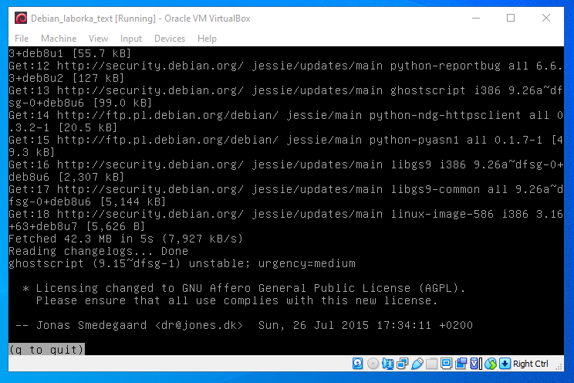

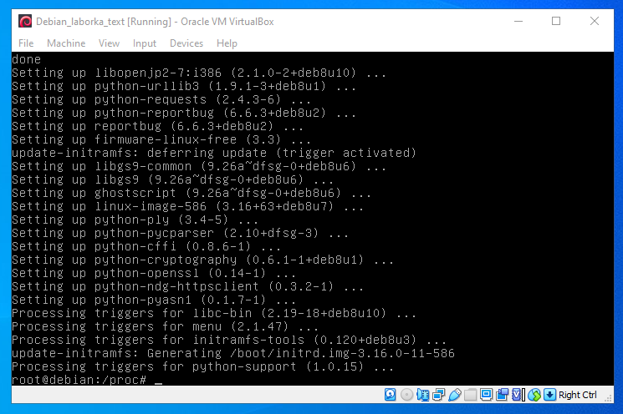

Dist-upgrade

Komenda *dist-upgrade* instaluje nowe wersje oprogramowania i pakietów, organizując je – usuwając zbędne pakiety, gdy zostają one zastąpione przez inny. Polecenie inteligentnie usunie przestarzałe pakiety lub doda nowe na potrzeby instalacji.

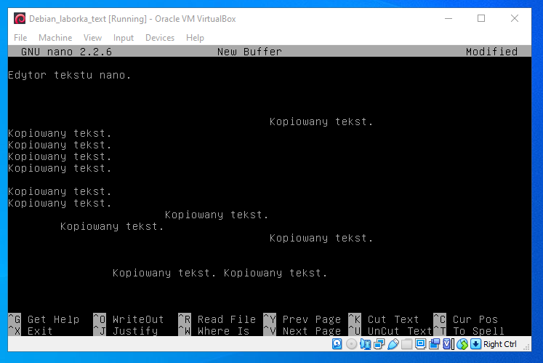

Nano

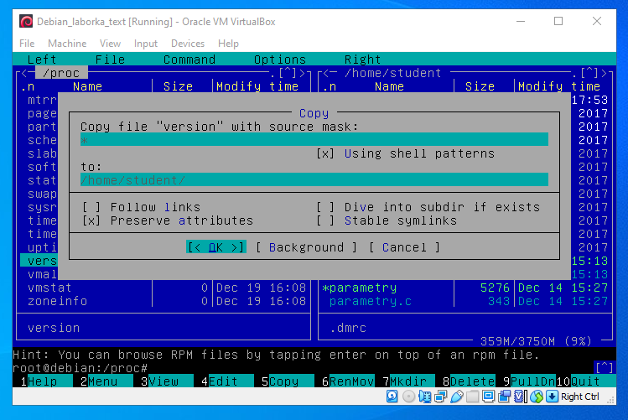

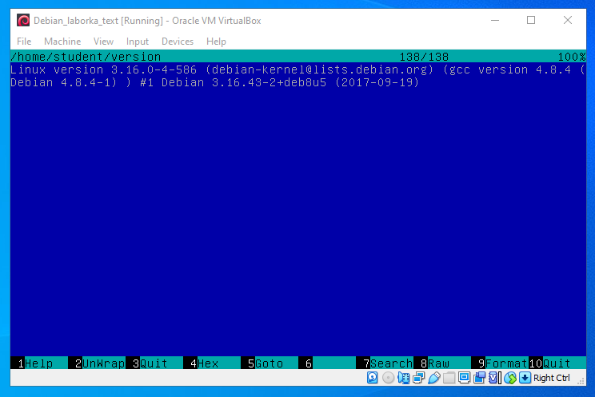

Midnight Commander

Menedżer plików dla systemów uniksowych. Pozwala m.in. na: kopiowane i edytowanie plików, podgląd i dekompresję skompresowanych archiwów, zmianę praw dostępu do plików, łączenie się z serwerami.

Program posiada interface, dzięki któremu, za pomocą klawiatury bądź myszy, możemy wykonywać w systemie operacje, bez wpisywania do konsoli poleceń.

**Program testowy:**

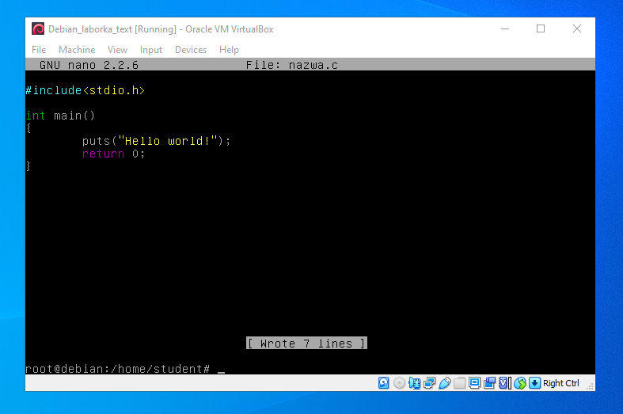

Tworzenie programu testowego.

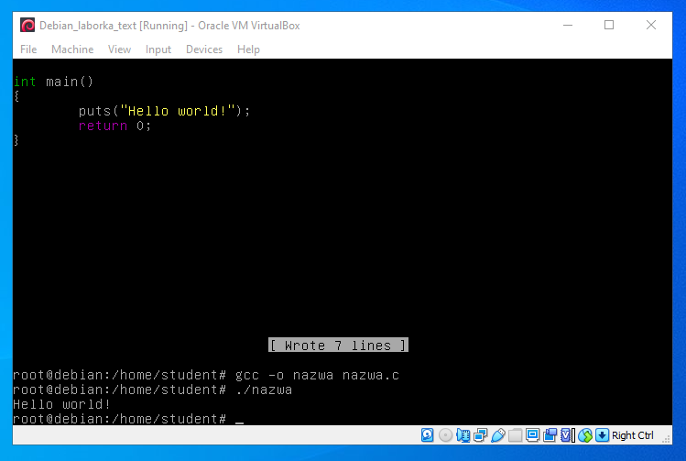

Kompilacja i działanie programu. Parametr -*o* pozwala na zapisanie pliku pod wprowadzoną przez siebie nazwą, zamiast standardowego a.out.

**Program 1 (kopiowanie plików):**

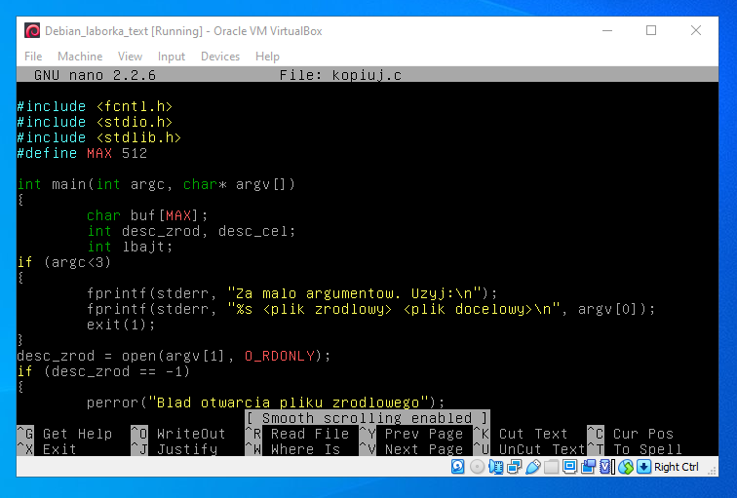

Tworzenie program kopiującego pliki.

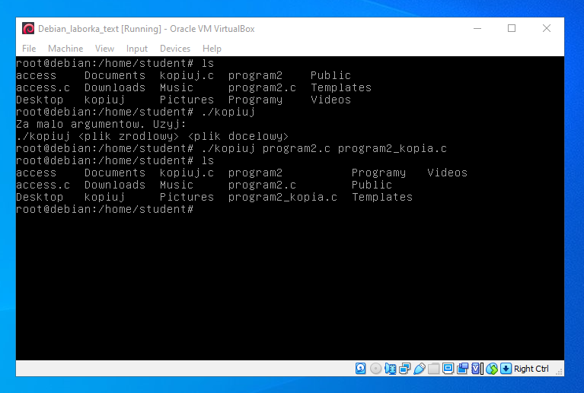

Działanie programu. – Po wykonaniu polecenia powstaje nowy, skopiowany plik, o podanej nazwie.

**Program 2 (sprawdzanie rozmiaru plików):**

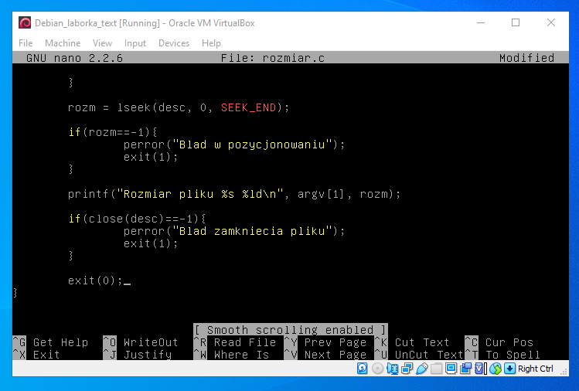

Tworzenie programu nr 2 do sprawdzania rozmiaru plików.

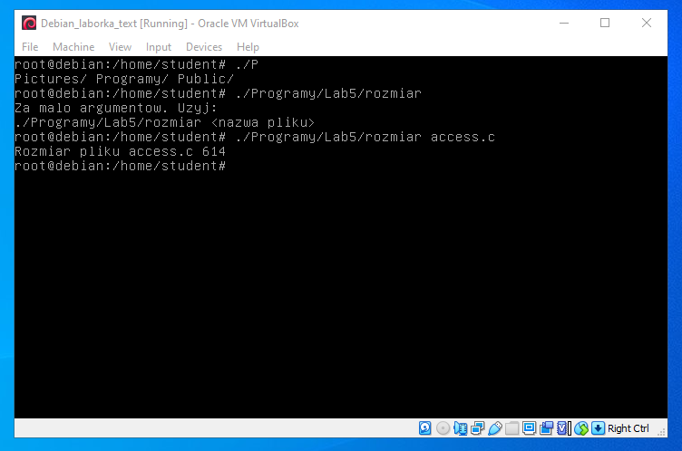

Działanie programu rozmiar. – Po podaniu nazwy pliku, który chcemy sprawdzić, program wyprowadza na ekran liczbę bajtów.

# Lab 6:

**Program 1 (dostęp) – sprawdzanie dostępu do pliku:**

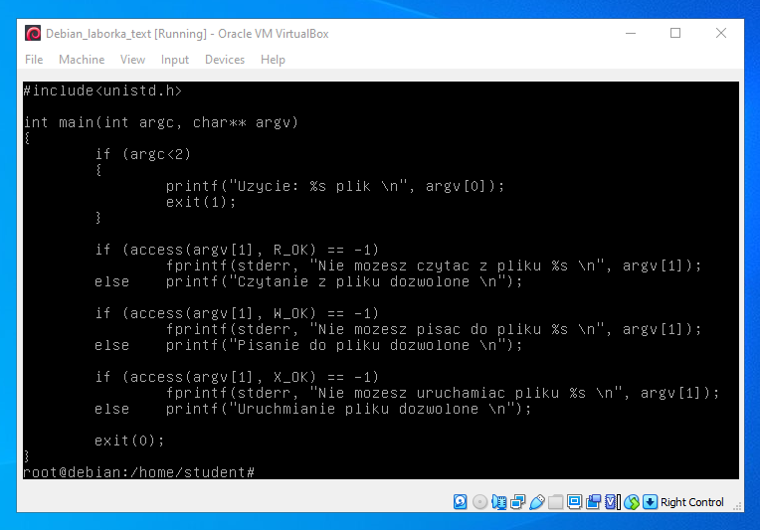

Kod programu.

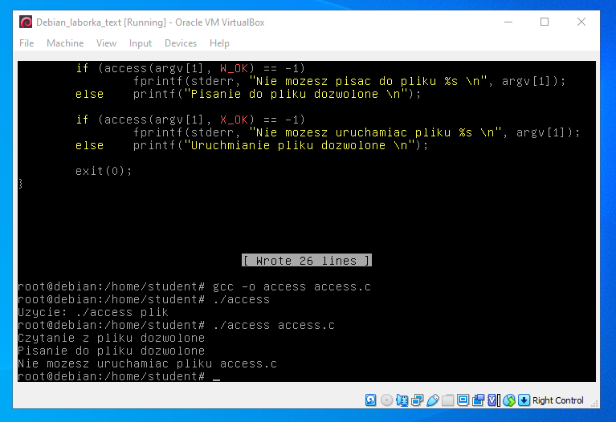

Działanie programu po kompilacji; sprawdzanie dostępu do pliku ‘access.c’ – kodu programu access.

**Program 2 (parametry):**

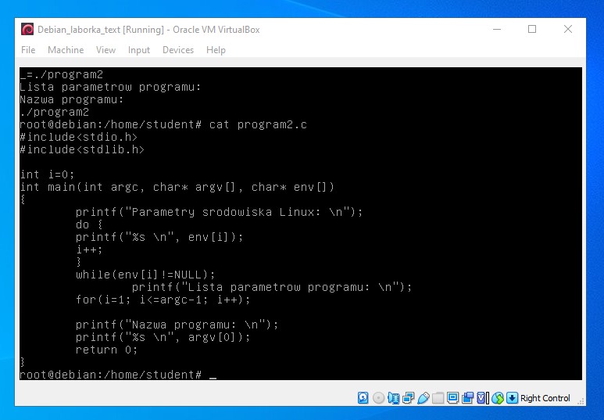

Kod programu.

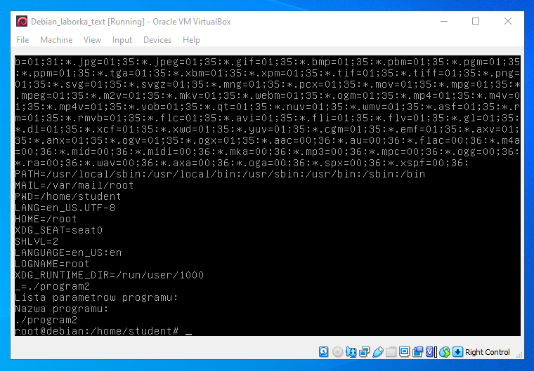

Wynik.

**Program 3 (statystyka):**

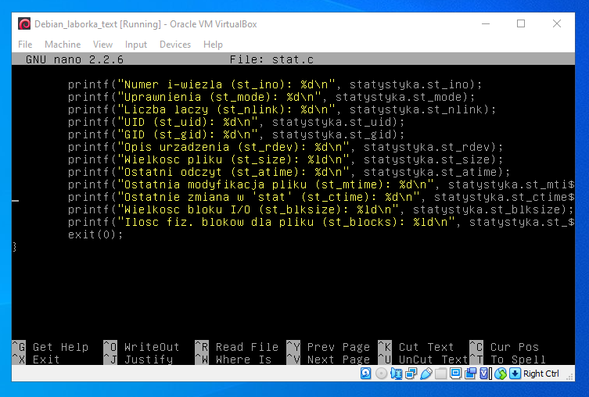

Tworzenie pliku.

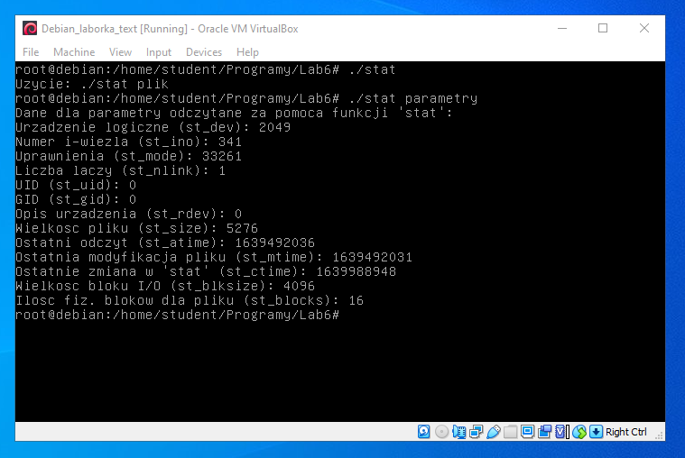

Działanie programu.

**Program 4 (kasowanie plików):**

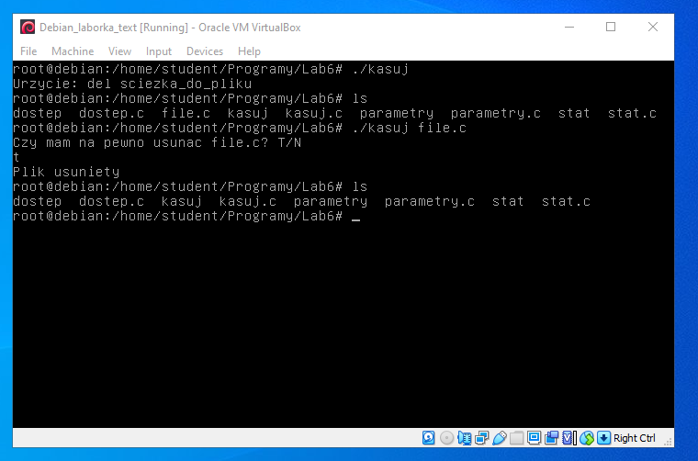

Działanie programu. – usuwanie pliku ‘file.c’.

**Program 5 (kopiowanie plików):**

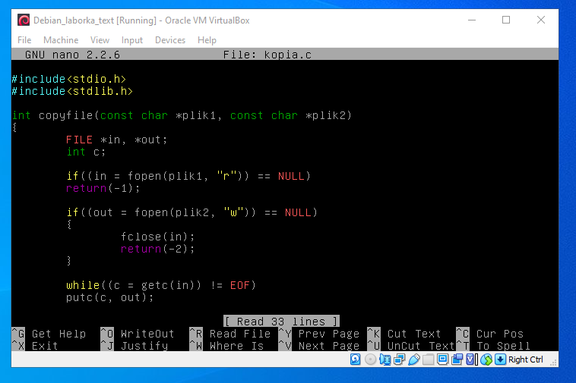

Tworzenie pliku ‘kopia.c’.

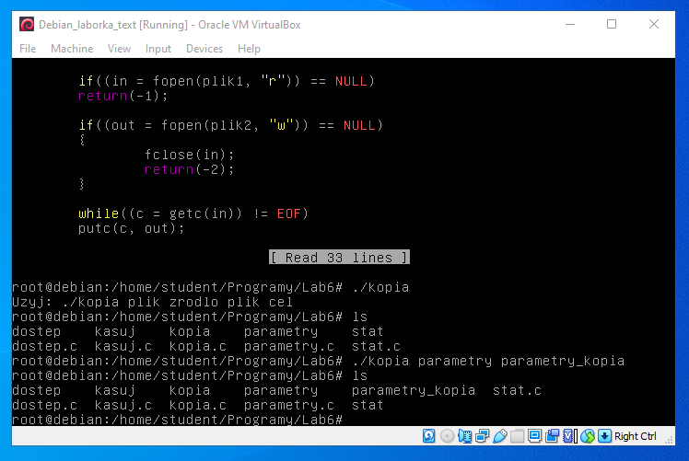

Działanie programu. – Kopiowanie pliku ‘parametry’ pod nazwą ‘parametry_kopia’.

# Lab 7:

- VIM

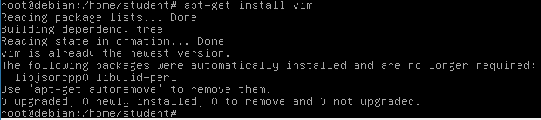

* Instalacja

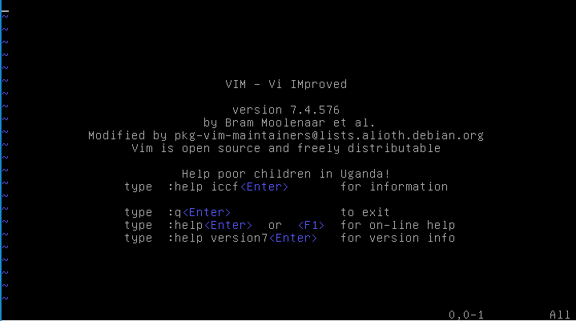

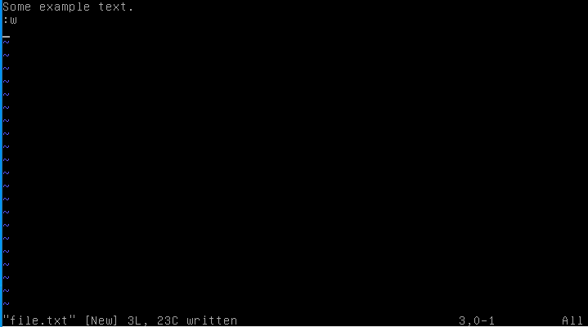

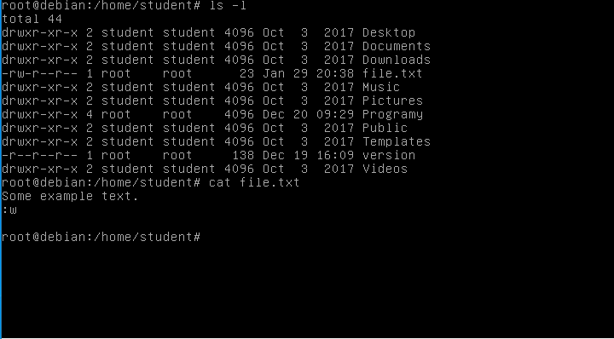

- Nano

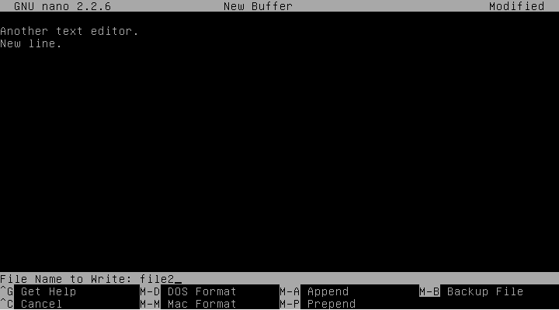

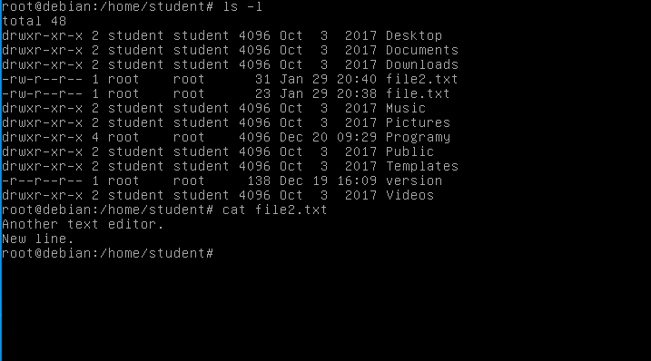

- Emacs

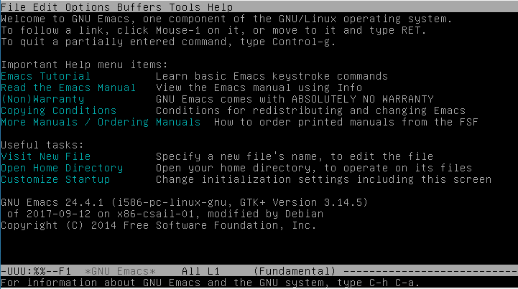

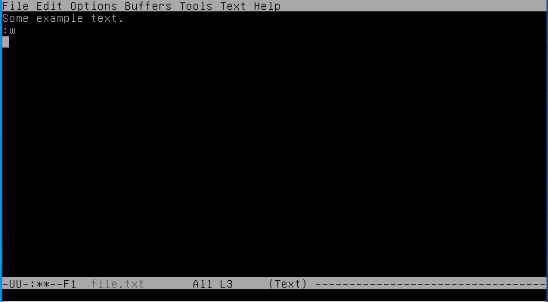

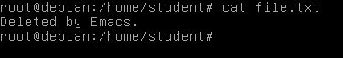

- Skrypty

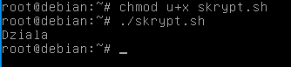

#1 Zmienne

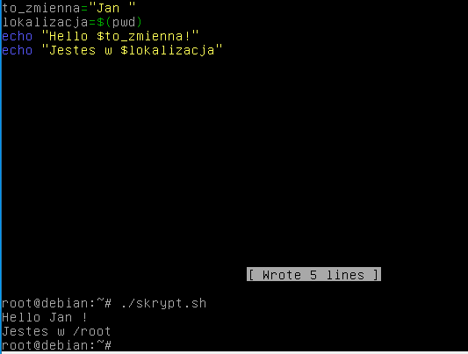

#2 Cytowanie

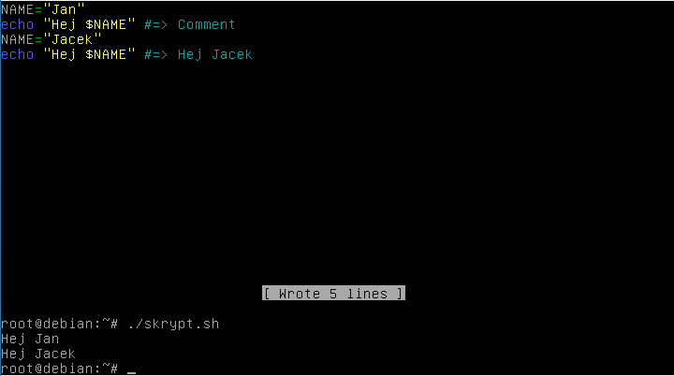

#3 Funkcje

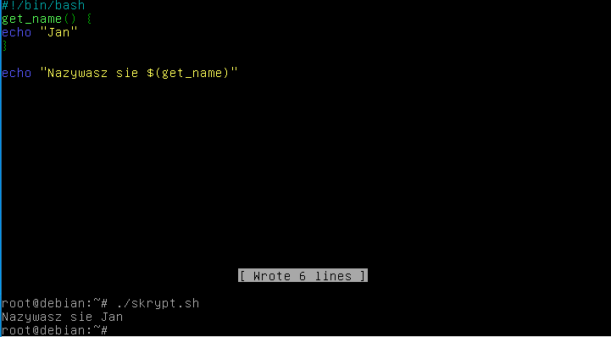

#4 Brace expansion

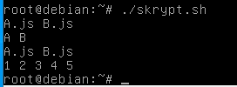

#5 Instrukcje warunkowe

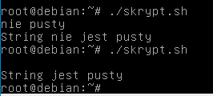

# Lab 8:

#6 Pętla for

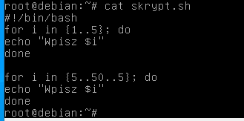

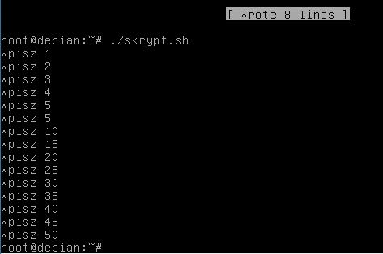

#7 Pętla while

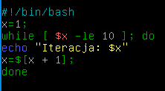

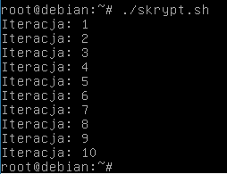

Drugi przykład.

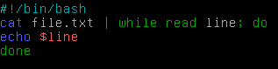

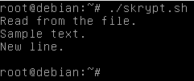

#9 Komentarze

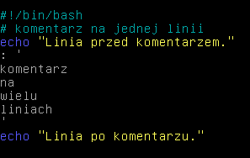

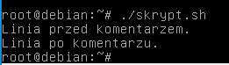

Wszystkie linie oznaczone jako komentarz nie będą interpretowane jako kod podczas egzekucji skryptu.

#10 Case

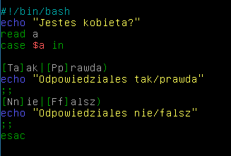

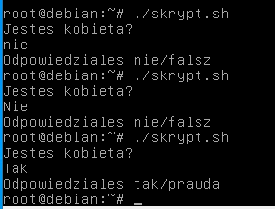

#11 Porównywanie plików, łańcuchów i liczb

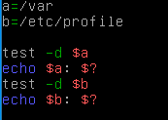

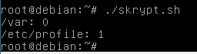

**-d** - Sprawdzenie, czy katalog istnieje

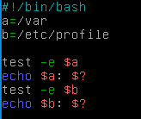

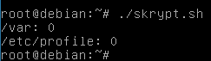

**-c** – Sprawdza, czy plik istnieje

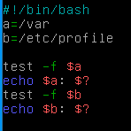

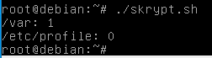

**-f** – Sprawdza, czy plik istnieje i czy jest normalnym plikiem

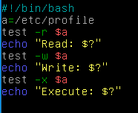

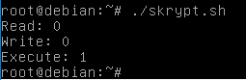

Skrypt sprawdza uprawnienia użytkownika do pliku pod zmienną *a.*

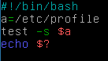



**-s** – Sprawdza, czy plik jest pusty

Dla pliku pustego zwraca wartość ‘1’, dla zapełnionego ‘0’.

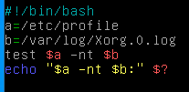



Skrypt porównuje daty ostatniej modyfikacji podanych plików.

Jeżeli plik *a* jest nowszy od pliku *b*, zwróci fałsz, czyli 1.